Ответственность несовершеннолетних
22 января в МАОУ СОШ № 68 прошёл открытый урок права на тему «Уголовная ответственность несовершеннолетних». Занятие провела доцент кафедры уголовного права и процесса ИГиП ТюмГУ Ю.П. Попова-Логачева.
В начале встречи Юлия Павловна рассказала о Болонском процессе; о таких уровнях образования, как специалитет, бакалавриат и магистратура; посоветовала ребятам выбирать местом своего дальнейшего обучения Институт государства и права Тюменского государственного университета.
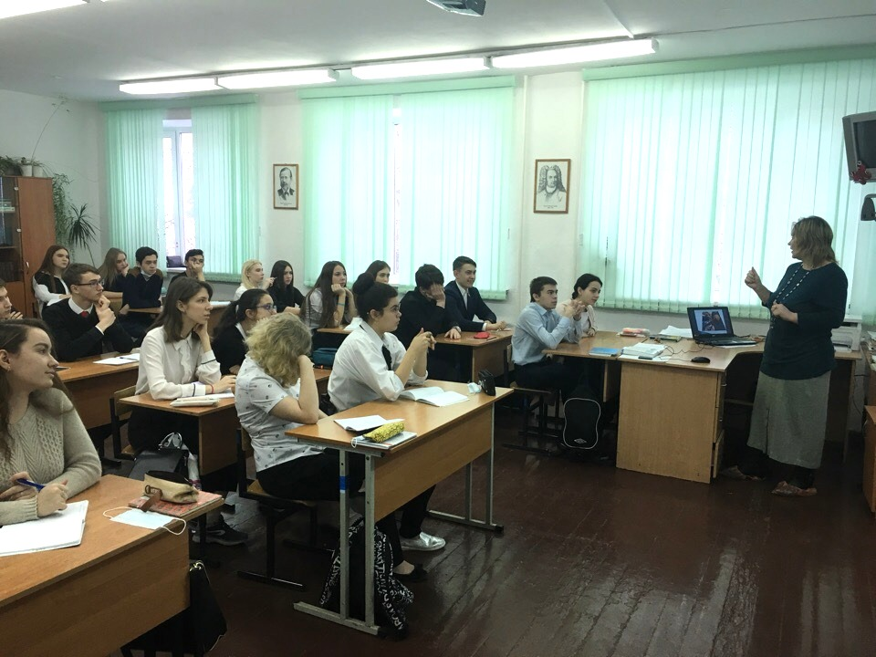
Переходя непосредственно к теме урока, Юлия Павловна отметила, что Раздел V Уголовного кодекса Российской Федерации закрепляет особенности уголовной ответственности и наказания несовершеннолетних. Преподаватель рассказала, что по общему правилу лицо привлекается к уголовной ответственности с 16 лет, но действуют и исключения: существует повышенный (18 лет) и пониженный (14 лет) возраст. Юлия Павловна дала краткую характеристику составов преступлений, в которых субъектом может быть лицо, достигшее 14 лет: умышленное причинение средней тяжести вреда, кража, грабеж, разбой, вымогательство, угон транспортного средства, вандализм, терроризм и т.д.
Кроме этого, на уроке обсудили ответственность родителей; последствия совершения преступлений, в том числе трудности при трудоустройстве и поступлении в высшее учебное заведение; виды соучастников преступления, такие как исполнитель, организатор, подстрекатель, пособник; виды неоконченной преступной деятельности, такие как приготовление и покушение.
Неосведомленность подростков о системе наказания лиц, не достигших возраста 18 лет, является одним из главных факторов, способствующих совершению преступления несовершеннолетними. Именно поэтому на занятии преподаватель рассказала о видах наказаний, которые могут быть назначены несовершеннолетним, а также принудительных мерах воспитательного воздействия.
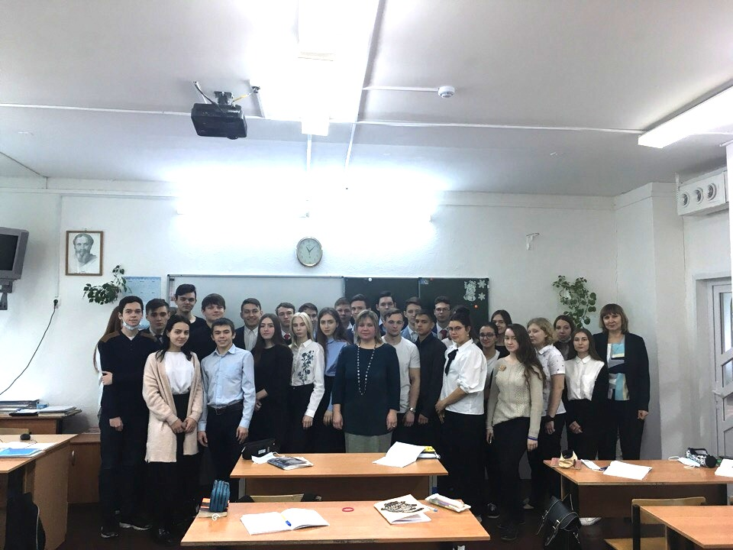
Юлия Павловна приводила интересные реальные примеры, поэтому воспринимать информацию учащимся было намного легче. Между преподавателем и школьниками установилась хорошая обратная связь: было задано большое количество вопросов, в том числе и после окончания урока, на них даны грамотные развернутые ответы.

